Псковская область

Островский район

Шиковская волость

**ПАСПОРТ**

**воинского захоронения**

**1.Место и дата захоронения**: Псковская область, Островский район, д. Маршевицы

**2. Тип захоронения**: братская могила

**3. Размеры захоронения**: Длина стороны -3,7.м, ширина – 3,0 м. Имеет железное ограждение.

**4.Краткое описание памятника (надгробия)**: Одна могила -памятник в виде усеченной трапеции из гранитной крошки Высота памятника – 2.0 м. Установлен в 1965 году. Реконструирован в 2009 г. Техническое состояние удовлетворительное.

**5. Количество захороненных**:

|  |  |  |  |  |  |  |  |
| --- | --- | --- | --- | --- | --- | --- | --- |
| Всего | В том числе по категориям | | | | | | Примечание |
| Военнослужащих | | Участников сопротивления | | Жертв войны | |
|  | Известных | Неизвестных | Известных | Неизвестных | Известных | Неизвестных |  |
| 5 | 5 | - | - | - | - | - |  |

**6.** **Персональные сведения о захороненных**:

|  |  |  |  |  |  |  |
| --- | --- | --- | --- | --- | --- | --- |
| № п/п | Фамилия, имя, отчество | Воинское звание | Год рождения | Дата гибели или захоронения | Место захоронения | Откуда перезахоронен |
|  | Иванов Алексей Артемьевич | - | 1925г.р. | 1943 | Маршевицы | - |
|  | Колмагоров Егор Иванович | рядовой | - | 12.03.1944 | Маршевицы | Загорье |
|  | Савин Василий Михайлович | рядовой | 1914г.р. | 02.02.1944 | Маршевицы | Лаврово |
|  | Шумский Павел Иванович | красноармеец | 1923г.р. | 08.05.1943 | Маршевицы | Памжино |
|  | Терентьев Алексей Петрович | - | 1922г.р. | 08.05.1943 | Маршевицы | Шиловка |

**7.Над данным захоронением шефствует** Администрация сельского поселения «Шиковская волость».

**8. Фотография захоронения**

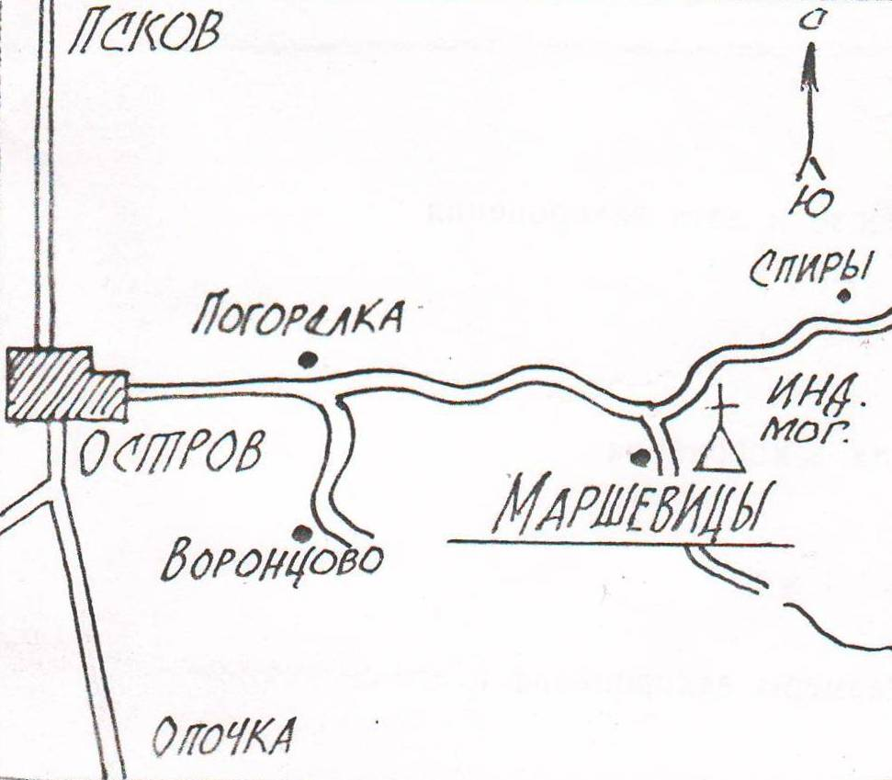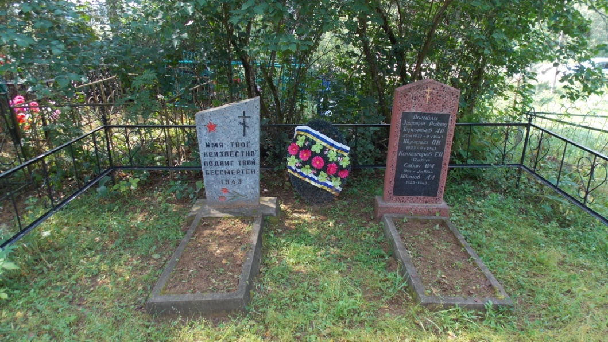

ВрИД начальника отдела военного комиссариата Псковской области по г.Острову, Островскому, Палкинскому и Пыталовскому районам __________________ /Гайшук С.А./

М.П

**9. Схема расположения захоронения**

Глава администрации Островского района _______________________/Мищенков П.Г./

М.П.